Матеріал опубліковано в газеті Шкільний світ №8, лютий 2009

«О зупинись, життєва мите…»
Тема: Композиція у живописі. 5 клас.(4 урок)
(Виявлення задуму композиції, відповідних настроїв засобами художніх технік.(Слайд 1)
Мета та очікувані результати:
Навчити бачити в картині саме те, що хотів сказати своєю картиною художник.
Розвивати асоціативне мислення, дати учням зрозуміти, що будь яка їхня думка має право бути почутою іншими.
Прививати навики створення настрою у композиції, вміння радіти за власні досягнення.
Тип уроку: Урок узагальнення та систематизації знань, умінь та навичок.
Орієнтована структура уроку:
Представлення теми та очікуваних результатів(3 хв.)
Організація та мотивація навчальної діяльності (3 хв.)
Подача нового навчального матеріалу (10 хв.)
Перегляд фільму «Шевченко – художник»(10 хв.)
Самостійна творча робота учнів (15 хв.)
.Підсумок уроку (4 хв.)

Обладнання:
Мультимедійна дошка, проектор, фільм «Шевченко –художник». Класична музика.
Репродукція з картина Т.Г.Шевченка «Селянська родина»
Вступне слово вчителя:
Ви мали випереджувальне завдання:
- Дізнатись про історію написання картини Т.Г.Шевченка «Селянська родина»
(1 група);
- Які події відтворено на полотні? (2 група);
- Як жило українське село в 19 ст.?(3 група)

(звучить класична музика )
Музичний твір – це ріка звуків. Замовкнувши, музика залишається в пам’яті, впливаючи на настрій. Художник, малюючи картину, неначе зупиняє мить життя, а настрій полотна передає з допомогою фарб.
«Ви в ефірі…»Доповідає доповідач від першої групи

Репортаж з музею: Доповідає доповідач від другої групи
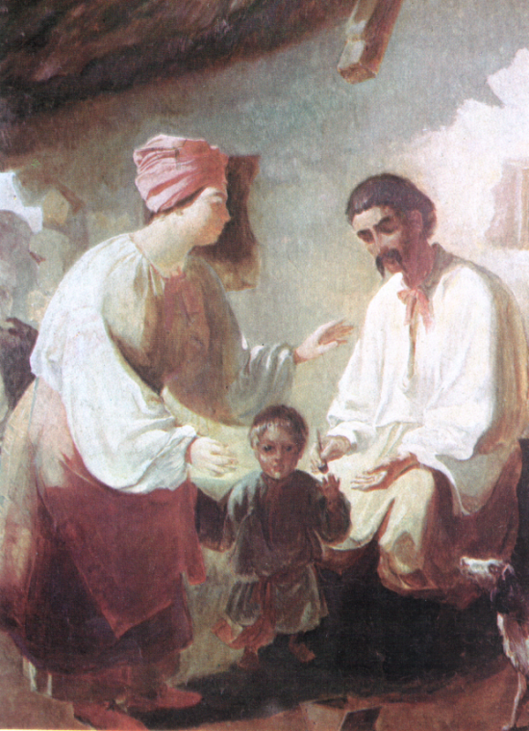
У музеї Т.Г.Шевченка в м. Києві експонується невелике за розміром полотно, проте багатозначне за змістом. На картині зображена стара, під солом’яною стріхою хата. Тут у затишку наприкінці робочого дня зібралась селянська родина – молоді батьки та їх синочок. Малюк, що цілий день бавився з дідусем, ненароком розбив глиняний горщик, що висів на тину і був неабиякою цінністю родини. Першим порухом батька було покарати хлопчика за вчинену шкоду. Але мати заступилася за сина, благаючи батька простити. І той полагіднішав, заспокоївся, взяв люльку і наче вибачаючись перед дружиною, прагне пригорнути сина. За цією драмою стежить дворовий пес. Трохи далі у променях призахідного сонця гріється сивий дідусь, якому байдуже до того, що діється. Художник гостро, насторожено, драматично вдивляється в життя людей. Т.Г.Шевченко у цьому полотні передав свій біль за скривджений, підневільний народ. Цей біль від душевної рани змушує малювати. Це не лише доля героїв картини, а це й його доля.
Учитель:

Бесіда:
- Опишіть настрій полотна.
- В чому відчувається сум автора?
- Прослідкуйте за колоритом твору.
- Зверніть увагу на обличчя героїв картини.
- Чому художник – революціонер, борець за краще життя народу, обрав для малювання таку, здавалось би, незначну тему?
- Спробуймо відтворити в пам’яті поезію Т.Г.Шевченка, де б оспівувалась чудова українська природа.

Учитель:
Спробуйте відтворити хроніку життя українців, зображеного на полотні Т.Г.Шевченка (Слайд2)
Заповнює сегменти доповідач від третьої групи
(Слайд3)
Українське село 19 ст.
Люди
Природа
Соціальне життя
Учитель: Хто він, автор полотна? Пропоную знайомство з художником, переглянувши фільм «Шевченко - художник»

Перегляд фільму :
Учитель: Які асоціації викликав у вас перегляд фільму?
Створіть асоціативну павутину від словосполучення «Шевченко – художник»

( Слайд 4)
Учитель:
Зробіть соціальний вимір (порівняйте теперішнє й минуле) життя українців, зображеного у картині «Селянська родина», та інших епізодах з переглянутого фільму.
Бесіда:
- Чи може людина, яка не має в своїй душі глибокої любові до Батьківщини писати подібні твори?
- Яку поезію інших поетів про красу рідного краю ви знаєте?
- За допомогою яких засобів художник передав настрій полотна?
Тепер спробуйте створити свою композицію пейзажу – настрою на поезію Олександра Олеся:

(Слайд 4)
- «Все навколо зеленіє
Річка ллється і шумить.
Тихо, тихо вітер віє
І з травою гомонить.

2.) Як тут всидіти у хаті,
Коли все живе, цвіте.
Скрізь дзвенять пташки крилаті,
Сяє сонце золоте.»

Рефлексія:
Уявіть, що ви вмієте вмикати почуття. «Натисніть кнопку» «радість» чи «сум». Проаналізуйте свої почуття, переживання. Які спогади супроводжують ці почуття?
Учитель:
(звучить інструментальна музика)
Всі учні, хто « ввімкнув кнопку «радість», займають місця в одному ряду, виконують картину пейзажу на уривок з поезії. Хто «ввімкнув кнопку» « сум», розміщуються в другому ряду і виконують малюнок лише на перший стовпчик вірша.
Ну що ж , починаємо! Пам’ятайте, ви надзвичайно талановиті… Але іронія долі в тому, що кожен з нас - природжений художник, поет, музикант, та вже в першому класі ми стримуємо свої бажання, підкоряємося правилам. Згадаймо: в садочку - розмаїття фломастерів, а в школі – однакові ручки, всі кольори стають синіми, як і наші творчі здібності.
То ж відкинемо сині ручки і ризикнемо.
Бо творчість – це ризик.
І у вас все вийде, бо ви - найкращі!
Пейзаж – не просте копіювання натури, а прояв відношення до неї настрою, переживань.
Чим багатші почуття, тим змістовніший буде ваш натюрморт.
На рисунок даю вам дві – три хвилини, основне почуття зображуєте фарбами. Головне завдання- колористичне.
Пам’ятайте, роботу слід починати з лінії горизонту.. (Слайд 5)
Самостійна робота учнів:
В процесі самостійної роботи вказую на типові недоліки.
Підсумок уроку:
Бесіда
Якими засобами можна передати настрій у картині?

Учитель:

Якщо не все у вас вийшло так, яким був задум, не засмучуйтесь. Таємниці природи доступні лише спостережливій, добрій людині. А спостережливість, доброта залежить лише від вас. Потрібно більше спостерігати, робити зарисовки з натури окремих елементів: хмар, дерев, листя, трави і т. д. Ілля Рєпін навіть під час офіційних зустрічей окурок чи сірник вмочав у чорнило і малював.
Можливо, не всім сподобалось творити поганий настрій, адже, як відомо, відчуття суму, якщо воно триває довгий час, руйнує нас зсередини. Таму кожен з нас може самостійно дати раду своїм емоціям. Психологи радять при тривалому поганому настрої виконати вправу «мокрий пес». Всі, напевне бачили, як веде себе пес, коли виходить з води. Як він обтрушує воду. От і ми, люди, теж можемо позбуватись поганих емоцій. Для цього потрібно закрити очі, пригадати все, що гнітить вас, відкрити очі і струсити з себе весь негатив, як це робить собака, що вийшов з води. Ви побачите, що поганий настрій пропаде. Цією вправою ви можете користуватись тоді, коли виникне потреба.
Оцінювання:
Спробуйте дати назву своїй картині. Якщо вам вдалось це зробити, напишіть назву у нижній частині малюнку.
При оцінюванні буде враховуватись дійсне відтворення назви, а також творчий підхід до роботи.

Учитель:
Проведемо «Виставку однієї картини»
Хто бажає віддати своє творіння на суд колективу? Бажаючі по черзі оцінюватимуть роботу.

Література:
Дмитро Степовик
«Скарби України» Київ «Веселка» 1990 рік ст.113

